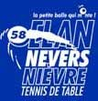

DOSSIER DE PARTENARIAT 2014

Élan Nevers Nièvre Tennis de Table

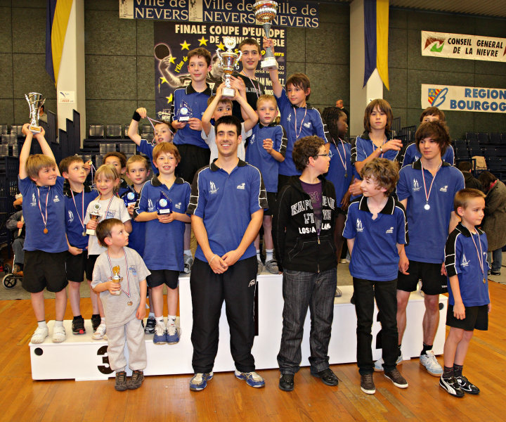

SOMMAIRE

- Le club

- Activités proposées au club

- Nos besoins

- Propositions

- Contacts

- Annexes

I Le Club de l’Élan Nevers

L’Elan Nevers est un club qui a su très rapidement marquer par ses performances sa ville et son sport, et ce grâce surtout à Pierre Fouvielle, un homme passionné qui a œuvré pour mener ses joueurs et son association au plus haut.

- Une renommée internationale

Aujourd’hui encore, le nom de cet amoureux du tennis de table résonne dans l’enceinte de la salle de jeu et même au-delà, tant il a marqué son temps.

Pierre Fouvielle est devenu directeur du service des sports de la ville de Nevers en 1995, après être entré à la ville en 1973, comme moniteur des éducateurs physiques et sportifs. L’Elan Nevers, fruit d’une grande amitié entre lui et le pongiste reconnu Patrick Birocheau, aujourd’hui devenu entraîneur national, a été créé en 1996, succédant ainsi au club postier, l’ASPTT Nevers.

Les premières années durant, le club s’est formé, étoffé structurellement et humainement, jusqu’à constituer un ensemble fort, sûr et performant. Le gymnase qu’ils ont créé en témoigne : sur un sol en teraflex et parquet, cette salle possède des tribunes fixes de 400 sièges, et peut contenir une vingtaine de tables. Et lors de rencontre importante, d’autres tribunes amovibles portent la capacité jusqu’à 1500 personnes. C’est alors dans ces conditions que se sont déroulés de grands matchs internationaux, de l’équipe de France notamment.

Cet espace, entièrement et exclusivement dédié au tennis de table, porte le nom de ses deux créateurs : « la salle P. Fouvielle – P. Birocheau ». Malheureusement, le premier d’entre eux est décédé en 2001.

C’est d’ailleurs à cette époque que le club brille par ses résultats en France et même à l’étranger. Cette reconnaissance est notamment due aux performances des joueurs de super division, en équipe et en individuel.

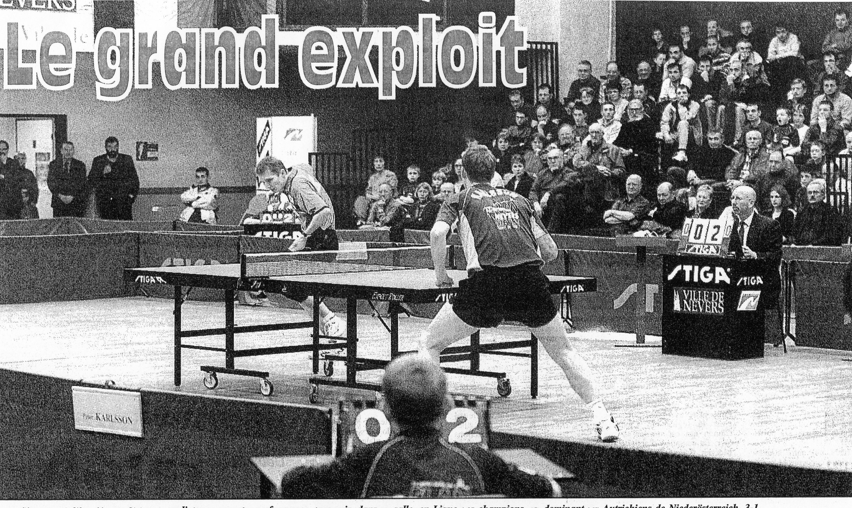
Il existait effectivement une équipe qui réunissait des pongistes renommés, venus des quatre coins du monde. Au plus haut niveau, elle fut constituée du suédois Peter Karlsson, du japonnais Lin Zhi Gang et du français Sébastien Jover. Le premier cité a été en 2001 sacré champion du monde par équipe, champion d’Europe en double et en individuel.Trois fois vice-champions d’Europe (ligue des champions), ces pongistes ont attiré un public de plus en plus nombreux, et ont permis à l’Elan Nevers d’acquérir une renommée européenne.

C’est également grâce à cette notoriété que la ville a reçu les plus belles équipes, et les pongistes les plus talentueux de l’époque, à l’instar de Jean-Philippe Gatien, Christophe Legout ou encore Patrick Chila.

- Les résultats sportifs

Le club de l’Elan Nevers a depuis ces débuts occupé les meilleures places dans les différentes compétitions. Le nombre de ses licenciés en est une preuve indéniable. L’association a toujours joui d’une excellente réputation, notamment en ce qui concerne la qualité de sa structure et de ses entraînements, prodigués par des professionnels.

En effet, les jeunes ont répondu présents, et sont venus de plus en plus nombreux pour bénéficier de ces entraînements, et de l’attention qui a alors pu leur être portée.

En championnat, l’Elan Nevers peut être fière d’avoir inscrite 13 équipes, dont 3 féminines. Elles sont échelonnées entre les divisions départementales, régionales mais aussi nationales, l’équipe première jouant en Super Division, la plus haute qui existe. Lors de la première phase, 5 d’entre elles finiront victorieuse de leur division. Ces très belles performances seront d’ailleurs confirmées en seconde phase.

Malheureusement la disparition de P. Fouvielle a entraîné un déclin, en partie dû à la fin de la « pro A », qui maintenait le club à un niveau très estimable. Depuis cette période, le club a cependant maintenu une structure très correcte, tant au niveau de l’organisation que des performances.

Aujourd’hui, la situation prometteuse de l’Elan Nevers permet d’espérer le meilleur pour l’avenir, pouvant répondre aujourd’hui à nos ambitions pour demain.

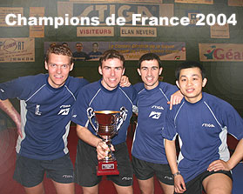

De 2000 à 2004, l'Elan Nevers s'est hissé au sommet
du tennis de table français :
- Finaliste de la coupe d'Europe Nancy Evans
en 2000, 2001, 2002.

- Champion de France de superdivision puis de Pro A
en 2002, 2003, 2004.

- Participation à la Champions League
en 2003 et 2004.

- demi-finaliste de la ligue des champions en 2003

II. ACTIVITES DU CLUB

- École de tennis de table avec un entraîneur professionnel employé a plein temps au club ( 50 jeunes environs cette année ) :

vainqueurs en cadet et minimes des interclubs départementaux 2014

- Baby Ping : initiation du ping pong pour les 3 – 7 ans

- Fitping : nouvelle discipline qui allie séance de fitness et de tennis de table sur des séances de 2 heures

- Compétitions par équipes : 3 équipes en régionale ( R1 – R2 – R3 ) et 5 en départementale ( D1 – D2 – D3 – D4 )

- Compétitions individuel : niveau Nationale à départementale

- Présence sur différents salons et animations proposées par la ville ( forum des associations, sports etc … )

- Organisation d'un tournoi d'été ouvert à tous sur la période estivale soit sur 2 mois
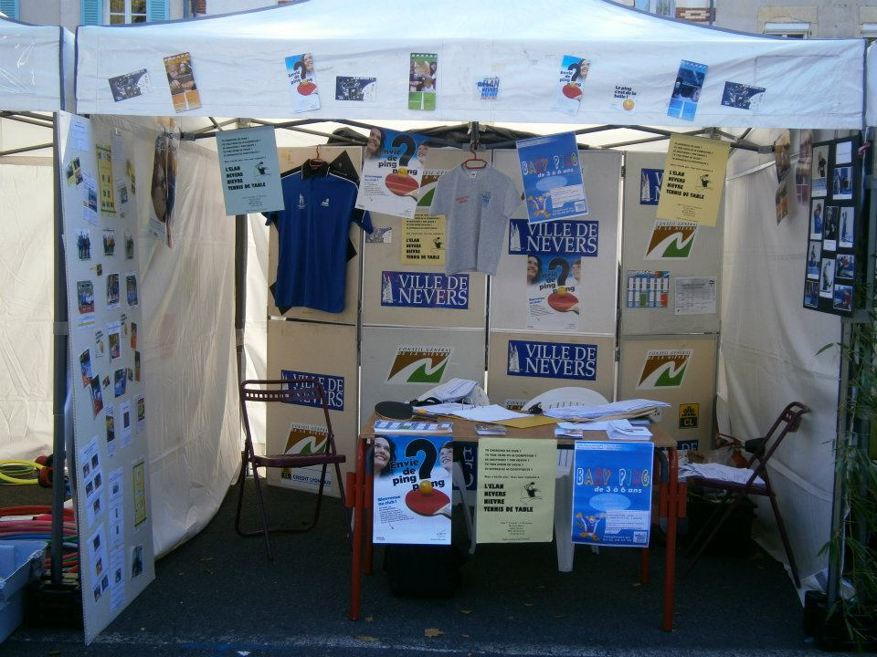
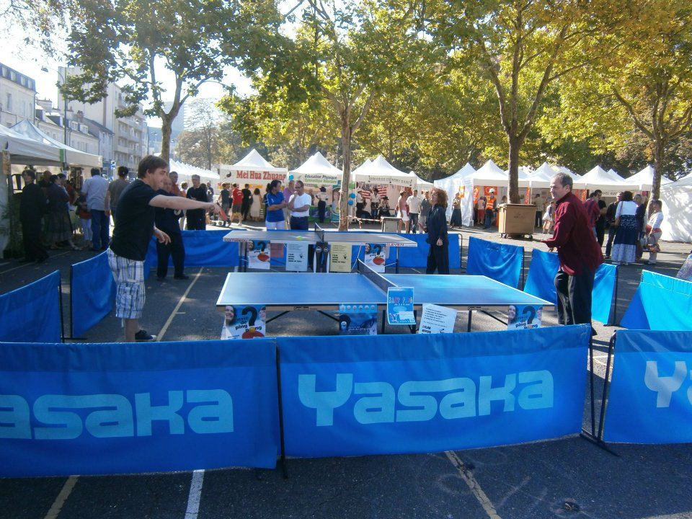
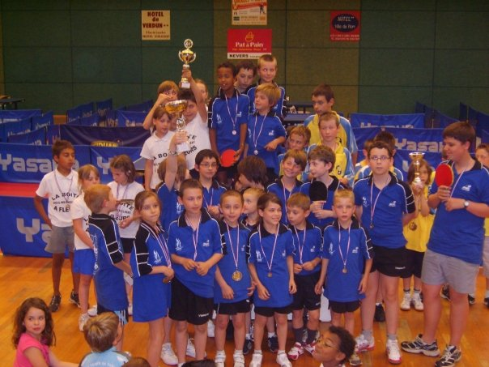
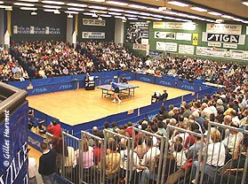
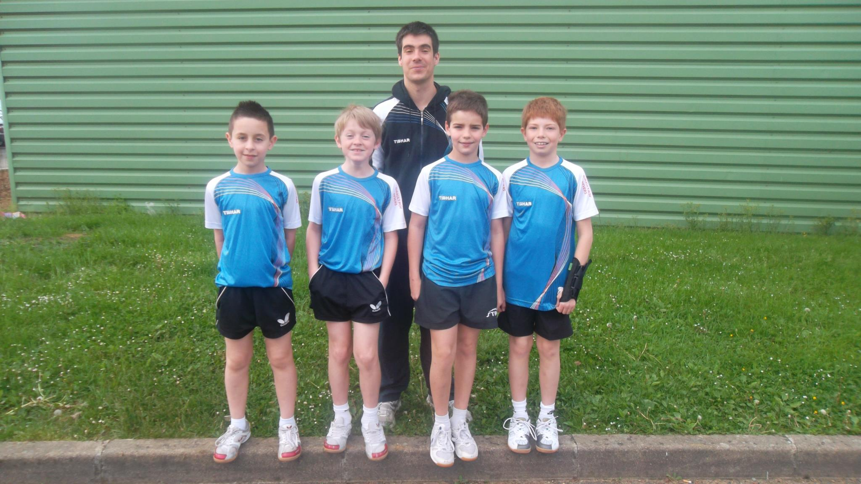
III. FINANCEMENTS PREVISIONNELS

- Rembourser les déplacements équipes/joueurs/arbitres/formations arbitrage:2500€

- proposer un repas après chaque rencontres à domicile de nos 8 équipes
30€ X 8 EQUIPES X 4 RECEPTIONS X 2 ( 1 SAISON=2 PHASES) = 1920€

- Pérenniser le poste d’entraîneur à plein temps / création d'un second poste d’entraîneur: 30 000€ à l'année

- Assurer une dotation au tournoi d'été: 1000€ pour l'ensemble des tournois

- Achats pour la buvette du club :1000€ à l'année

- permettre aux familles de pouvoir envoyer leurs enfants en stage de perfectionnement avec la ligue de bourgogne et le pôle espoir : 2000€ à l'année

IV. PROPOSITIONS

Coup de pouce 30€ | Loisir*  190€ | Compétitions*  350€ | Tournoi*  500€ | VIP*  1500€
Affichage logo  format A4(2)  +  votre logo sur notre site internet(5) | Affichage logo sur banderole 1m80 X 80cm (1)  +  votre logo sur notre site internet(5) | Affichage logo sur banderole 1m80 X 80cm(1)  +  Affichage logo  format A4(2)  +  votre logo sur  1 séparation(3)  +  votre logo sur notre site internet(5) | Affichage logo sur banderole 1m80 X 80cm(1)  +  votre logo sur  1 séparation(3)  +  Partenaire de nos 8 tournois d'été(4)  +  votre logo sur notre site internet(5) | Affichage logo sur banderole 1m80 X 80cm(1)  +  Affichage logo  format A4(2)  +  votre logo sur  3 séparations(3)  +  Partenaire de nos 8 tournois(4)  +  votre logo sur notre site internet(5)  +  Affichage de l'actualité / promotion de votre entreprise dans la salle et sur notre site internet(6)
- *fourniture d'une banderole par vos soins: Réduction de 80€
- Banderole affichée dans la salle du club
- Logo A4 affiché sur le tableau sponsors situé derrière la buvette
- Logo posé sur séparations pendant les compétitions dans la salle du club devant les tribunes
- Logo présent sur tous les supports de communication du tournoi d'été ( affiches / forums / site internet )
- Logo présent sur le site internet du club : http://enntt.clubeo.com/
- Une page disponible sur notre site internet pour votre communication ( offres / promos / conseils )

En plus de ces propositions, nous nous engageons à vous faire part de nos résultats en vous envoyant, par e-mail, un compte-rendu sur nos performances.

Nous souhaitons, par ce biais, fidéliser nos rapports avec votre entreprise, et espérer poursuivre, pour les années à venir, notre collaboration.

En échange, nous ferons notre possible pour être à la hauteur de vos espérances.

V. Nous contacter:

http://enntt.clubeo.com

Le Président:

Mr Jean Yves Lelievre adresse mail : jyves.lelievre@gmail.com
N° de téléphone : 06 58 36 39 45

Le trésorier:

Mr Matthieu Briere adresse mail : briou58@yahoo.fr
N° de téléphone : 06 30 97 85 94

Commission partenariat / sponsoring

Mr Ludovic Sécheresse adresse mail : luluvtt58@hotmail.fr
N° de téléphone : 0645371028

VI ANNEXES


